## ĐỀ KHẢO SÁT CHẤT LƯỢNG GIỮA HỌC KỲ II NĂM HỌC 2023 - 2024

**MÔN TOÁN LỚP 7**

Thời gian làm bài: 90 phút *( Không kể thời gian giao đề)*

*Đề thi gồm 02 trang*

**Phần I**. **Trắc nghiêm:** *(4,0 điểm) Em hãy chọn phương án trả lời đúng và viết chữ cái đứng trước phương án đó vào bài làm*

**Câu 1:** Trong các dữ liệu sau, dữ liệu nào là số liệu?

**A.** Tên của các bạn trong lớp 7B.

**B.** Đánh giá của học sinh về mức độ phù hợp của đề thi Học kì I với các lựa chọn từ rất khó đến rất dễ.

**C.** Họ và tên của các học sinh trong đội tuyển học sinh giỏi của trường tham dự kì thi Học sinh giỏi cấp huyện.

**D.** Số năm học ngoại ngữ của các bạn trong lớp.

**Câu 2:** Để biểu diễn sự thay đổi của một đại lượng theo thời gian, ta dùng

**A.** Biểu đồ hình quạt tròn. **B.** Biểu đồ cột kép.

**C.** Biểu đồ tranh. **D.** Biểu đồ đoạn thẳng.

**Câu 3:** Bạn Minh ghi chép điểm kiểm tra Toán của các bạn trong tổ 1 của lớp 7A trong bảng dưới đây.

|  |  |  |  |  |  |  |
| --- | --- | --- | --- | --- | --- | --- |
| Điểm | 4 | 5 | 6 | 7 | 8 | 9 |
| Số bạn | 1 | 2 | 3 | 1 | 4 | 1 |

Hãy cho biết có bao nhiêu bạn được trên 7 điểm?

A. 5. B. 4. C. 3. D. 2.

## Câu 4:

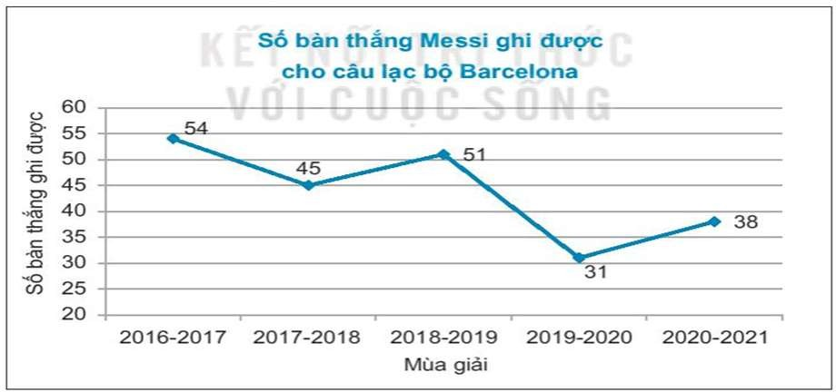Quan sát biểu đồ dưới đây và cho biết mùa giải 2018-2019, Messi ghi được bao nhiêu bàn thắng cho câu lạc bộ Barcelona?

**A.** 54 . **B.** 31. **C.** 51. **D.** 45 .

**Câu 5:** Dựa vào biểu đồ đoạn thẳng ở **Câu 4.** Tổng số bàn thắng Messi ghi được cho câu lạc bộ Barcelona trong 5 mùa giải là

**A.** 200. **B.** 209. **C.** 229. **D.** 219.

**Câu 6:** Một chiếc hộp đựng 7 tấm thẻ ghi các số 1; 2; 3; 4; 5; 6; 7. Rút ngẫu nhiên một tấm thẻ trong hộp. Xác suất để rút được tấm thẻ ghi số chẵn là

**A.** 1 .

**B.** 3 .

**C.** 3 . **D.** 1 .

# 7 7 4 3

**Câu 7:** Trong túi của Việt có 10 viên bi màu đỏ và 10 viên bị màu xanh có cùng kích thước. Việt lấy ngẫu nhiên một viên bi trong túi. Trong các biến cố sau, biến cố nào là biến cố chắc chắn?

**A.** “Việt lấy được viên bi màu đỏ hoặc màu xanh”. **B.** “Việt lấy được viên bi màu xanh”.

**C.** “Việt lấy được viên bi màu vàng”. **D.** “Việt lấy được viên bi màu đỏ”.

**Câu 8:** Biểu đồ ở hình dưới đây biểu diễn tỉ lệ học sinh lựa chọn môn học yêu thích nhất tại một trường THCS. Môn học nào dưới đây được nhiều học sinh yêu thích nhất?

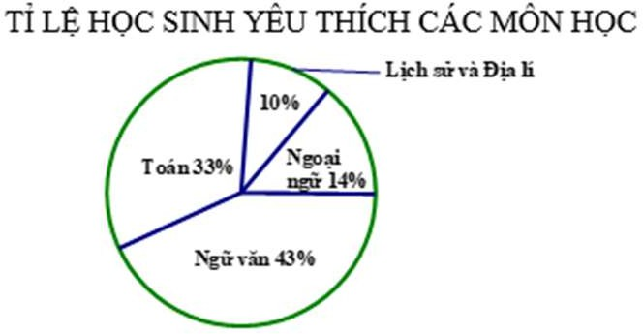**A.** Toán. **B.** Ngữ văn.

**C.** Ngoại ngữ. **D.** Lịch sử và Địa lí.

**Câu 9:** Một con xúc xắc được chế tạo cân đối. Gieo ngẫu nhiên xúc xắc một lần. Xác suất của biến cố “Mặt xuất hiện của xúc xắc có số chấm là số chia hết cho 3” là

**A.** 4 . **B.** 3 . **C.** 2 . **D.** 1 .

# 6 6 6 6

**Câu 10:** Một tổ của lớp 7*B* có 6 học sinh nam và 6 học sinh nữ. Giáo viên chọn ngẫu nhiên 1 bạn lên bảng kiểm tra bài cũ. Xét biến cố *A* : “Chọn được một học sinh nữ”. Xác suất của biến cố *A* là

**A.** 0 .

**B.** 1

# 2

. **C.** 1 .

# 3

**D.** 1 .

**Câu 11:** Bộ ba đoạn thẳng nào sau đây có thể là số đo ba cạnh của một tam giác?

**A.** 3*cm*, 4*cm*, 6*cm* **. B.** 2*cm*,3*cm*, 6*cm* **. C.** 2*cm*, 4*cm*, 6*cm* **. D.** 3*cm*, 2*cm*,5*cm* **.**

**Câu 12:** Đường thẳng **d** là trung trực của đoạn thẳng AB nếu

**A. d** vuông góc với AB. **B. d** đi qua trung điểm của AB.

**C. d** chứa đoạn thẳng AB. **D. d** vuông góc với AB tại trung điểm của AB.

**Câu 13:** Cho tam giác ABC có 𝐴^ = 56°, 𝐶^ = 72°. Số đo góc *B* là

A. 170 . B. 52° . C. 72° . D. 127°.

**Câu 14:** Ba đường trung tuyến của tam giác

*ABC*

( *AB* > *AC*) cắt nhau tại *G* thì

**A.** điểm *G* là trọng tâm của tam giác *ABC* . **B.** điểm *G* cách đều ba cạnh của tam giác *ABC* .

**C.** điểm *G* cách đều ba đỉnh *A*, *B*, *C* . **D.** điểm *G* nằm ngoài tam giác *ABC* .

**Câu 15:** Cho *ABC* có *AC* > *BC* > *AB* . Trong các khẳng định sau, khẳng định đúng là

**A.** *A* > *B* > *C* . **B.** *C* < *A* < *B* . **C.** *C* > *A* > *B* . **D.** *A* < *B* < *C* .

**Câu 16:** Cho tam giác *ABC* có đường trung tuyến *AM* và trọng tâm *G* . Khi đó tỉ số *GM*

*GA*

**A.** 1 . **B.** 1 . **C.** 2 . **D.** 3 .

bằng

# 2 3 3 2

## Phần - II. Tự luận (6,0 điểm)

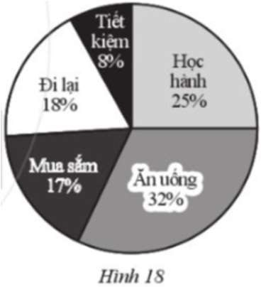**Bài 1: (1,5 điểm)** Biểu đồ hình quạt tròn (**hình 18**) biểu diễn kết quả thống kê (tính theo tỉ số phần trăm) kế hoạch chi tiêu hàng tháng của gia đình bác Nam.

1. Theo kế hoạch của gia đình bác Nam, có bao nhiêu phần trăm chi tiêu dành cho việc học hành? Ăn uống? Đi lại? Mua sắm?
2. Tính số tiền gia đình bác Nam tiết kiệm hàng tháng theo kế hoạch, biết tổng thu nhập hàng tháng của gia đình bác Nam là 25 triệu đồng.

**Bài 2: ( 1,0 điểm)** Một hộp có 10 quả bóng được đánh số từ 1 đến 10, đồng thời các quả bóng từ 1 đến 6 được sơn màu vàng và các quả bóng còn lại được sơn màu xanh; các quả bóng có kích thước và khối lượng như nhau. Lấy ngẫu nhiên 1 quả bóng trong hộp. Tính xác suất của mỗi biến cố sau:

1. “Quả bóng lấy được màu vàng”;
2. “Quả bóng lấy được ghi số lẻ”;
3. “Quả bóng lấy được màu xanh và ghi số lẻ”.

**Bài 3: (3,0 điểm)** Cho *ABC* nhọn có *AB* < *AC* . Vẽ tia phân giác của

*B*•*AC* cắt *BC* tại *D* . Trên cạnh

*AC* lấy điểm *M* sao cho *AM*  *AB* .

1. Chứng minh: *ABD*  *AMD*..
2. Tia MD cắt đường thẳng AB tại N. Chứng minh tam giác *ANC* cân.
3. Chứng minh *BD* < *DC* .

**Bài 4: (0,5 điểm)** Trong một trường học, người ta đánh dấu ba khu vực *A* , *B* , *C* là ba đỉnh của một tam giác,

biết các khoảng cách *AC*  15 m, *AB*  45 m. Nếu đặt ở khu vực *C* một thiết bị phát wifi có bán kính hoạt

động 30 m thì tại khu vực *B* có nhận được tín hiệu không? Vì sao?

**Hết**